Приложение 6.1
Фрагмент карты градостроительного зонирования территории
Алеховщинского сельского поселения Лодейнопольского муниципального района Ленинградской области, применительно к населенным пунктам, входящим в его состав (существующее положение)

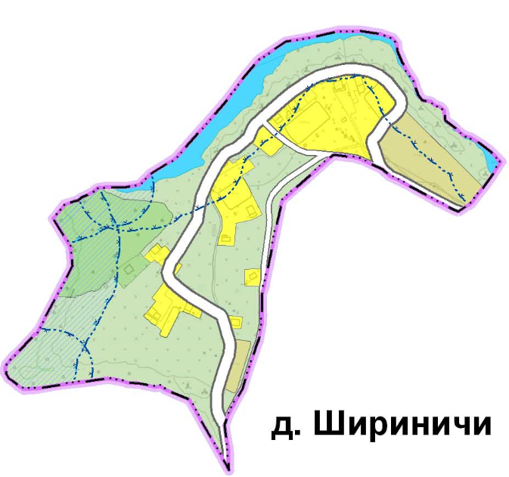
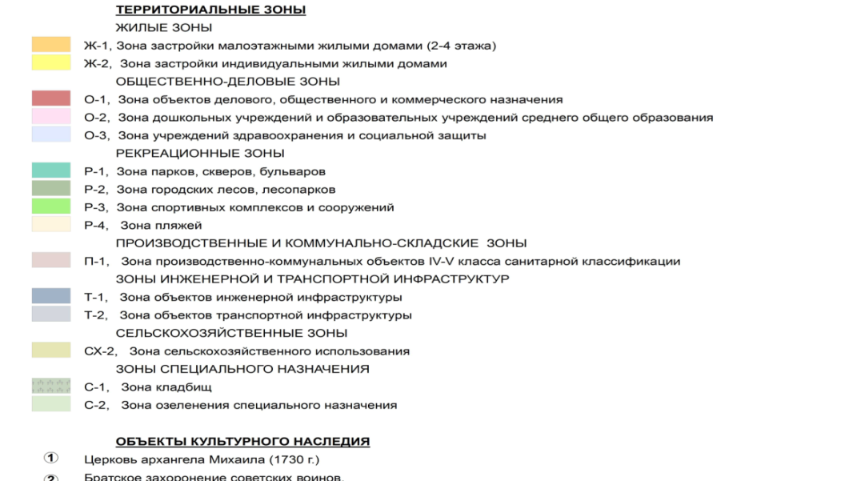

Приложение 6.2
Фрагмент карты градостроительного зонирования территории
Алеховщинского сельского поселения Лодейнопольского муниципального района Ленинградской области, применительно к населенным пунктам, входящим в его состав (с изменениями)

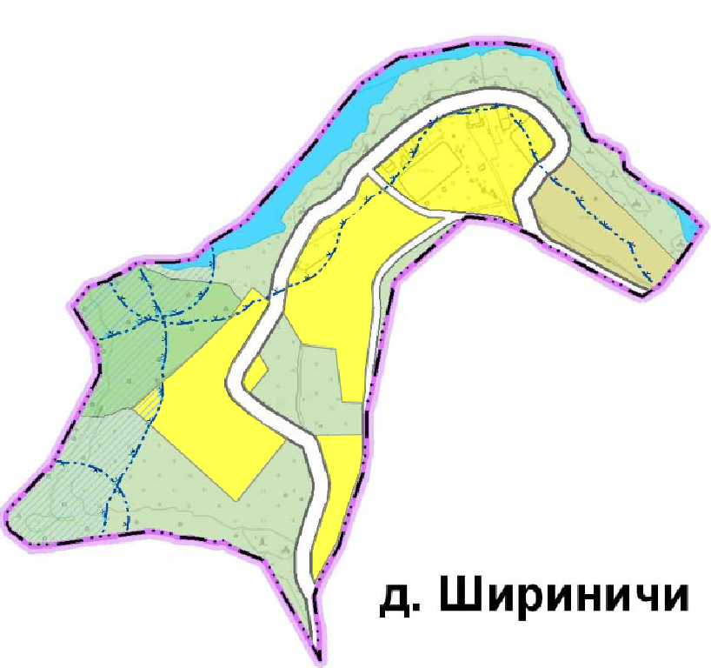

Приложение 6.3
Фрагмент карты генерального плана дер. Шириничи Алеховщинского сельского поселения Лодейнопольского муниципального района Ленинградской области.
